TRƯỜNG CÔNG NGHỆ THÔNG TIN

**ĐẠI HỌC PHENIKAA**

**BÁO CÁO BÀI TẬP LỚN**

**MÔN HỌC**: **KĨ THUẬT PHẦN MỀM**  
**TÊN ĐỀ TÀI: TECHMART – HỆ THỐNG THƯƠNG MẠI ĐIỆN TỬ**

**Lớp: Kĩ thuật phần mềm (N06)**

**Nhóm**: **04**

**Giảng viên hướng dẫn: ThS. Vũ Quang Dũng**

| Họ và tên | Mã sinh viên | Gmail |
| --- | --- | --- |
| Lê Mạnh Hùng | 23010123 | 23010441@st.phenikaa-uni.edu.vn |
| Lê Quốc Trình | 23010149 | 23010149@st.phenikaa-uni.edu.vn |
| Nguyễn Văn Mạnh | 23010559 | 23010559@st.phenikaa-uni.edu.vn |
| Nguyễn Kiêm Mạnh | 23010909 | 23010909@st.phenikaa-uni.edu.vn |

**Hà Nội, 06-2025**

**BẢNG PHÂN CÔNG NHIỆM, TIẾN ĐỘ**

|  |  |  |
| --- | --- | --- |
| **Tuần** | **Công việc cụ thể** | **Thành viên phụ trách** |
| **1** | Phân tích đối tượng phục vụ, nhóm khách hàng | Lê Quốc Trình |
| Phân loại nhóm sản phẩm công nghệ |
| Lập bảng phân nhóm sản phẩm, khách hàng | Lê Mạnh Hùng |
| Viết mô tả tổng quan đề tài & mục tiêu hệ thống | Nguyễn Văn Mạnh |
|  | | |
| **2** | Lập sơ đồ Use Case tổng thể | Lê Mạnh Hùng |
| Mô tả kịch bản và phân rã chứ năng |
| Phân tích input/output cho từng chức năng | Nguyễn Văn Mạnh |
| Viết tài liệu mô tả chức năng hệ thống | Lê Quốc Trình |
|  | | |
| **3** | Viết proposal & mô tả hệ thống | Lê Mạnh Hùng |
| Xác định người dùng chính & chức năng cung cấp | Nguyễn Văn Mạnh |
| Lựa chọn mô hình phân tích phần mềm | Lê Quốc Trình |
| Viết tài liệu Use Case chi tiết | Nguyễn Kiêm Mạnh |
|  | | |
| **4** | Thiết lập sơ đồ lớp, kiến trúc hệ thống MVC | Nguyễn Kiêm Mạnh |
| Vẽ sequence diagram & activity diagram | Lê Mạnh Hùng |
| Mô tả luồng dữ liệu giữa các thành phần | Lê Quốc Trình |
| Viết tài liệu mô hình hóa module | Nguyễn Văn Mạnh |
|  | | |
| **5** | Thiết kế CSDL (ERD & mô hình quan hệ) | Nguyễn Kiêm Mạnh |
| Tạo migration, seeder trong Laravel |
| Viết tài liệu mô tả tổ chức dữ liệu | Lê Mạnh Hùng |
| Kiểm tra & hoàn thiện cấu trúc DB | Nguyễn Văn Mạnh |
| **6** | Xây đựng chức năng người dùng (đăng nhập/xem sản phẩm) | Nguyễn Kiêm Mạnh |
| Thiết kế UI/UX phần người dùng | Lê Mạnh Hùng |
| Viết tài liệu hành vi người dùng & giao diện | Nguyễn Văn Mạnh |
| Kiểm thử chức năng người dùng | Lê Quốc Trình |
|  | | |
| **7** | Xây dựng giỏ hàng và thanh toán COD | Nguyễn Kiêm Mạnh |
| Thiết kế giao diện giỏ hàng + thanh toán | Lê Mạnh Hùng |
| Mô tả quy trình xử lý đơn hàng | Lê Quốc Trình |
| Test chức năng thanh toán | Nguyễn Văn Mạnh |
|  | | |
| **8** | Phát triển chức năng admin(CRUD, thống kê) | Nguyễn Kiêm Mạnh |
| Thiết kế UI admin & phân quyền |
| Viết tài liệu hướng dẫn admin | Nguyễn Văn Mạnh |
| Kiểm thử chức năng admin | Lê Quốc Trình |
|  | | |
| **9** | Triển khai hệ thống thực tế | Nguyễn Kiêm Mạnh |
| Fix lỗi frontend/backend | Nguyễn Văn Mạnh |
| Đánh giá usability và tổng hợp phản hồi | Lê Quốc Trình |
| Viết test case & kiểm thử toàn bộ hệ thống | Lê Mạnh Hùng |
|  | | |
| **10** | Viết báo cáo | Nguyễn Kiêm Mạnh |
| Nguyễn Văn Mạnh |
| Lê Mạnh Hùng |
| Trình bày báo cáo, demo sản phẩm | Lê Quốc Trình |

**MỤC LỤC**

**CHƯƠNG 1: GIỚI THIỆU ĐỀ TÀI** 3

**1.1** **LỜI NÓI ĐẦU** 3

**1.2** **GIỚI THIỆU CHUNG** 4

**CHƯƠNG 2: PHÂN TÍCH YÊU CẦU** 5

**2.1 Đặc tả hệ thống** 5

**2.2 Mô tả hệ thống** 5

**2.3 Các tác nhân** 6

**2.4 Phạm vi của hệ thống** 6

**2.4.1 Xác định phạm vi của hệ thống** 6

**2.4.2 Yêu cầu của người dùng sử dụng hệ thống** 7

**CHƯƠNG 3: PHÂN TÍCH VÀ ĐẶC TẢ** 9

**3.1 Biểu đồ ca sử dụng** 9

**3.1.1 Đặc tả chi tiết trường hợp sử dụng ca** 10

**3.2 Biểu đồ tuần tự các chức năng cơ bản** 23

**3.3 Sơ đồ hoạt động các chức năng cơ bản** 29

**3.4 Sơ đồ lớp và thiết kế lớp** 35

**3.4.1 Sơ đồ quan hệ các lớp** 35

**3.4.2 Mẫu thiết kế sử dụng trong hệ thống** 36

**3.5 Sơ đồ thực thể liên kết và Mô hình quan hệ** 37

**3.5.1 Sơ đồ thực thể liên kết** 37

**3.5.2 Mô hình quan hệ** 38

**CHƯƠNG 4: HOẠT ĐỘNG CƠ BẢN** 39

**4.1 Đăng nhập** 39

**4.2 Đăng kí** 40

**4.3 Trang chủ** 41

**4.4 Danh mục sản phẩm** 41

**4.5 Quản lý giỏ hàng** 42

**4.6 Chi tiết sản phẩm** 43

**4.7 Đặt hàng và thanh toán** 44

**4.8 Quản lý đơn hàng** 45

**4.9 Dashboard(Admin)** 46

**4.10 Quản lý sản phẩm (Admin)** 47

**4.11 Quản lý người dùng (Admin)** 48

**4.12 Quản lý đơn hàng (Admin)** 49

**4.13 Thống kê doanh thu(Admin)** 50

**CHƯƠNG 5: TỔNG KẾT ĐÁNH GIÁ** 51

**5.1 Kết quả đạt được** 51

**5.2 Đánh giá kết quả** 52

**5.2.1 Ưu điểm nổi bật** 52

**5.2.2 Một số hạn chế tồn tại** 52

**5.2.3 Hướng phát triển trong tương lai** 52

**5.3 Tổng kết** 53

# **CHƯƠNG 1: GIỚI THIỆU ĐỀ TÀI**

* 1. **LỜI NÓI ĐẦU**

Với sự phát triển mạnh mẽ của ngành công nghệ thông tin và truyền thông trên thế giới và ở nước ta. Nó đã thúc đẩy mạnh mẽ quá trình tin học hóa trong nước. Rất nhiều phần mềm, những ứng dụng của ngành công nghệ thông tin đã được áp dụng rất hiệu quả vào thực tế. Nó làm cho mọi công việc của chúng ta được giải quyết một cách nhanh chóng, hiệu quả và tiết kiệm thời gian. Đặc biệt là ứng dụng của nó vào việc quản lý, với những phần mềm quản lý trên máy tính đã giúp con người quản lý một cách có khoa học, chính xác và tiết kiệm được chi phí. Chúng ta không phải dùng đến cả kho để chứa sổ sách, giấy tờ… Nói chung máy tính đã thay thế phần lớn sức lao động của con người.

Đối với bản thân chúng em đây là một chương trình khá mới mẻ, song chúng em cũng nỗ lực hết sức để có thể tìm hiểu và đi sâu về nó để từ đó giúp em có được những kiến thức chắc chắn trước khi ra trường. Dự án “**TECHMART** – Hệ thống thương mại điện tử chuyên ngành công nghệ” được xây dựng nhằm mô phỏng một nền tảng thương mại điện tử phục vụ nhu cầu xem, mua và quản lý các sản phẩm công nghệ như điện thoại di động. Hệ thống được phát triển theo mô hình **MVC** trên nền Laravel kết hợp **HTML/CSS/JS** phía frontend, tích hợp giao diện quản trị và giỏ hàng cho người dùng.

Do thời gian thực hiện đề tài có hạn và kinh nghiệm quản lý chưa sâu tránh khỏi những sơ suất và thiếu sót trong nội dung đã trình bày. Chúng em rất mong được sự ủng hộ, đóng góp ý kiến của các thầy và các bạn để đề tài của chúng em được hoàn thiện hơn.

Đây là một dự án ứng dụng mang tính thực tiễn cao, giúp nhóm sinh viên chúng em nâng cao năng lực phân tích hệ thống, thiết kế giao diện người dùng, tổ chức cơ sở dữ liệu và kiểm thử phần mềm theo chuẩn kỹ thuật phần mềm hiện đại.

Qua đây em xin bày tỏ lòng biết ơn chân thành đến thầy trong bộ môn “Kĩ thuật phần mềm” là người trực tiếp tận tình hướng dẫn, giải đáp các thắc mắc liên quan tới môn học, giúp đỡ để chúng em có thể hoàn thành bài tập lớn này.

* 1. **GIỚI THIỆU CHUNG**

Hiện nay, cuộc sống càng phát triển, thời đại 4.0 thời đại của công nghệ bắt đầu trở thành xu hướng. Ở trên thế giới sự bùng nổ phát triển ngành công nghệ thông tin rất mạnh mẽ. Có rất nhiều mô hình đã nhanh chóng ứng dụng trong thực tế. Ở Việt Nam, công nghệ thông tin tốc độ phát triển cũng không kém cạnh. Máy tính điện tử không còn là phương tiện quý hiếm mà đang ngày càng gần gũi với con người.

Đứng trước sự bùng nổ thông tin, các tổ chức và các doanh nghiệp đều tìm mọi biện pháp để xây dựng hoàn thiện hệ thống thông tin của mình nhằm tin học hoá các hoạt động nghiệp vụ của đơn vị mình. Mức độ hoàn thiện tuỳ thuộc vào quá trình.

Nó đã đem lại rất nhiều ứng dụng tạo ra hiệu quả cao trong các lĩnh vực kinh tế, xã hội. Việc công tác quản lý ngày càng được nhiều cơ quan, các đơn vị quan tâm quản lý đạt hiệu quả cao như: nhanh, bảo mật, thân thiện, dễ sử dụng. Bên cạnh đó, Sự phát triển mạnh mẽ của Internet và các thiết bị di động thông minh đã thúc đẩy người tiêu dùng chuyển dần sang hình thức mua sắm trực tuyến vì sự tiện lợi, nhanh chóng và đa dạng sản phẩm.

Dự án **TECHMART** được xây dựng với mục tiêu mô phỏng một hệ thống thương mại điện tử chuyên ngành công nghệ, nơi cung cấp các sản phẩm như điện thoại di động, phụ kiện điện tử và các thiết bị công nghệ khác. Hệ thống không chỉ hỗ trợ người dùng xem và đặt mua sản phẩm mà còn cho phép quản trị viên quản lý thông tin sản phẩm, đơn hàng, và người dùng.

**TECHMART** áp dụng mô hình kiến trúc **MVC** (Model - View - Controller) sử dụng công nghệ **Laravel** (PHP) cho backend, **MySQL** làm cơ sở dữ liệu và **HTML/CSS/JavaScript/Bootstrap** cho frontend. Ngoài ra, nhóm cũng sử dụng GitHub để phối hợp làm việc và quản lý mã nguồn.

Dự án không chỉ đáp ứng các yêu cầu về mặt kỹ thuật phần mềm như phân tích hệ thống, thiết kế giao diện, xây dựng chức năng và kiểm thử, mà còn hướng tới việc cải thiện trải nghiệm người dùng và đảm bảo hiệu quả hoạt động cho cả người mua và người quản trị hệ thống. Qua đó, dự án góp phần nâng cao năng lực phát triển ứng dụng thực tế cho sinh viên chuyên ngành công nghệ thông tin.

**CHƯƠNG 2: PHÂN TÍCH YÊU CẦU**

**2.1 Đặc tả hệ thống**

Hệ thống TechMart là một nền tảng thương mại điện tử chuyên cung cấp các mặt hàng sản phẩm công nghệ như điện thoại, laptop, máy tính bảng, thiết bị âm thanh,... Hệ thống được xây dựng với mục tiêu mang lại trải nghiệm mua sắp tiện lợi, nhanh chóng cho người dùng, đồng thời hỗ trợ quản lý đơn hàng, sản phẩm, khách hàng và doanh thu cho quản trị viên.

**2.2 Mô tả hệ thống**

Trong hệ thống TechMart, người dùng cần tạo tài khoản để thwucj hiện các thao tác đặt hàng, Mỗi tài khoản người dùng thuộc các vai trò: **Khách truy cập (Guest), Khách hàng (Customer)** hoặc **Quản trị viên (Admin)**, với các quyền hạn và chức năng khác nhau.

Người dùng (**Khách truy cập**) chỉ được phép truy cập xem sản phẩm, chi tiết sản phẩm và tìm kiếm sản phẩm. Người dùng sau khi đăng ký và đăng nhập thành công với vai trò khách hàng sẽ được phép duyệt sản phẩm, xem thông tin chi tiết và thực hiện các thao tác như thêm sản phẩm vào giỏ hàng, đặt hàng, thanh toán. Người dùng có thể thêm tối đa số lượng hàng tồn kho cho mỗi sản phẩm vào giỏ hàng. Khi đã chọn đủ sản phẩm cần thiết, khách hàng có thể tiến hành đặt hàng từ những sản phẩm đã thêm vào giỏ hàng, trong quá trình thanh toán khách hàng cần cung cấp thông tin giao hàng và lựa chọn phương thức thanh toán phù hợp (COD) hoặc thanh toán Online (đang phát triển).

Mỗi đơn hàng sẽ được hệ thống ghi nhận kèm theo các thông tin như: mã đơn hàng, mã khách hàng, danh sách sản phẩm (biến thể kèm theo), số lượng, thời gian đặt hàng, tổng tiền cần thanh toán, địa chỉ giao hàng, phương thức thanh toán, thời gian đặt hàng và trạng thái của đơn hàng (Chờ xác nhận, Đang xử lý, Đã giao, Đã hủy)

Khi đơn hàng được giao thanh công hoặc bị hủy, hệ thống sẽ cập nhật lại trạng thái đơn hàng. Trong trường hợp dơn hàng không được xử lý hoặc khách hàng hủy đơn trước thời điểm xác nhận, hệ thống sẽ lưu lịch sử hủy đơn để quản lý và phân tích hành vi người dùng

## **2.3 Các tác nhân**

|  |  |  |
| --- | --- | --- |
| **STT** | **Tên tác nhân** | **Mô tả** |
| **1** | **Khách truy cập** | Là người dùng chưa đăng nhập. Họ có thể duyệt xem danh sách sản phẩm, chi tiết sản phẩm và tìm kiếm sản phẩm theo từ khóa, nhưng không thể thực hiện các thao tác như thêm vào giỏ hàng hay đặt hàng |
| **2** | **Khách hàng** | Là người dùng đã đăng kí thành viên và đăng nhập vào hệ thống. Họ có thể thực hiện đầy đủ các thao tác như chọn, thêm sản phẩm vào giỏ hàng, đặt hàng, thanh toán, theo dõi trạng thái đơn hàng và quản lý thông tin cá nhân |
| **3** | **Quản trị viên** | Có quyền truy cập vào hệ thống quản trị. Admin có thể thực hiện các thao tác như thêm, sửa, xóa danh mục sản phẩm, xác nhận và cập nhật trạng thái đơn hàng, quản lý thông tin người dùng và theo đõi thống kê doanh thu bán hàng |

## **2.4 Phạm vi của hệ thống**

### **2.4.1 Xác định phạm vi của hệ thống**

Hệ thống TechMart được xây dựng nhằm hỗ trợ hoạt động mua sắm và quản trị cửa hàng trực tuyến chuyên về các sản phẩm công nghệ. Các chức năng chính nằm trong phạm vi phát triển của hệ thống bao gồm:

* **Quản lý người dùng:**

Hệ thống cho phép người dùng đăng ký, đăng nhập và cập nhật thông tin các nhân. Phân quyền người dùng theo ba vai trò: Khách truy cập, Khách hàng và Quản trị viên. Mỗi vai trò có quyền truy cập và sử dụng các chức năng khác nhau của hệ thống

* **Quản lý sản phẩm và danh mục:**

Quản trị viên có thể thêm mới, chỉnh sửa hoặc xóa các sản phẩm và danh mục sản phẩm (như điện thoại, laptop, máy tính bảng,…). Sản phẩm bao gồm các thông tin chi tiết như tên, mô tả, giá, tồn kho, hình ảnh và các biến thể (màu sắc, cấu hình)

* **Quản lý giỏ và đặt hàng:**

Khách hàng có thể thêm sản phẩm vào giỏ hàng, cập nhật số lượng hoặc xóa sản phẩm khỏi giỏ hàng. Khi tiến hành đặt hàng, hệt hống ghi nhận thông tin đơn hàng bao gồm danh sách snar phẩm tổng giá trị, thông tin giao hàng và phương thức thanh toán

* **Quản lý đơn hàng:**

Quản trị viên có thể theo dõi các đơn hàng, xác nhận, cập nhật trạng thái đơn hàng (chờ xác nhận, đang giao, đã giao, đã hủy). Khách hàng có thể xem lịch sử đơn hàng của mình và trạng thái hiện tại của từng đơn hàng

* **Thanh toán:**

Hệ thống hỗ trợ các phương thức thanh toán như **COD** (thanh toán khi nhận hàng) và tích hợp một số phương thức thanh toán trực tuyến như: **VNPAY**,… (*đang phát triển*)

* **Thống kê báo cáo:**

Quản trị viên có thể thống kê số lượng sản phẩm đang có, số lượng đơn hàng đã bán, đơn hàng đang xử lý, doanh thu theo thời gian và theo dõi các đơn hàng bị hủy hoặc chưa giao thành công

* **Bảo mật và phân quyền truy cập:**

Hệ thống đảm bảo an toàn thông tin người dùng thông qua cơ chế xác thực và phân quyền. Chỉ những người dùng có quyền hợp lệ mới được phép thực hiện các thao tác tương ứng với vai trò của họ trong hệ thống

### **2.4.2 Yêu cầu của người dùng sử dụng hệ thống**

Đối với hệ thống TechMart, người dùng không chỉ đơn thuần là những thao tác với giao diện website mà còn là những người trực tiếp trải nghiệm toàn bộ quy trình mua sắm, quản lý và xử lý thông tin sản phẩm. Do đó, việc xây dựng hệ thống cần được đặt trong bối cảnh **hiểu đúng và đầy đủ các nhu cầu, mong đợi từ người dùng,** cụ thể như sau:

* **Hệ thống cần hỗ trợ đầy đủ và linh hoạt các tác vụ nghiệm vụ:**

Đối với người dùng cuối (khách hàng), hệ thống phải cho phép cập nhật giỏ hàng, thực hiện đặt hàng, theo dõi trạng thái đơn hàng một cách nhanh chóng và ổn định. Đối với quản trị viên, hệ thống cần hỗ trợ cập nhật sản phẩm, xử lý đơn hàng và thống kê dữ liệu kịp thời, đảm bảo hiệu quả công việc.

* **Hệ thống phải hữu ích, chính xác và dễ bảo trì**

Mọi thao tác nhưu hiển thị giá trị sản phẩm, số lượng tồn kho, tổng giá trị đơn hàng, thông tin giao hàng, trạng thái đơn hàng,… đều cần chính xác tuyệt đối. Ngoài ra, hệ thống phải có khả năng bảo trì tốt, dễ dàng mở rộng và định hình lại để phù hợp với nhu cầu trong tương lai. Lỗi phát sinh cần được phát hiện nhanh chóng và xử lý hiệu quả, hạn chế gián đoạn trải nghiệm người dùng

* **Hệ thống cần dễ sử dụng, trực quản và nhất quán:**

Giao diện người dùng phải thân thiện, thống nhất về thiết kế và thao tác. Các bước đặt hàng, thanh toán, quản lý thông tin phải rõ ràng, dễ hiểu. giảm thiểu thao tác không cần thiết. Với vai trò quản trị viên, hệ thống cần hỗ trợ thao tác nhanh, bao quát dữ liệu dễ dàng và đảm bảo tính ổn định. Đồng thời, hệ thống phải bảo đảm tính bảo mật, phân quyền chặt ché, tránh nhầm lẫn quyền truy cập giữa các vai trò.

Thông qua việc đáp ứng các yêu cầu trên, hệ thống TechMart không chỉ đảm bảo hoạt động hiệu quả về mặt kỹ thuật mà còn mang đến trải nghiệm người dùng mượt mà, tin cậy và phù hợp với mô hình thương mại điện tử hiện đại

# **CHƯƠNG 3: PHÂN TÍCH VÀ ĐẶC TẢ**

## **3.1 Biểu đồ ca sử dụng**

*Biểu đồ ca sử dụng tổng quát (Admin)*

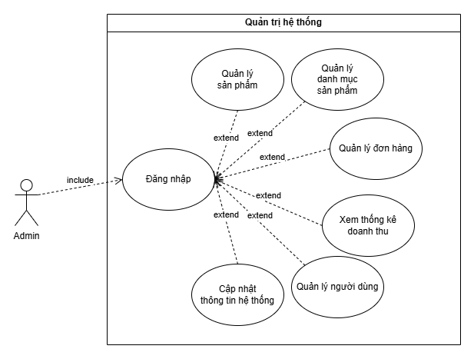

**Hình 3.1 Use-case tổng quát Admin**

*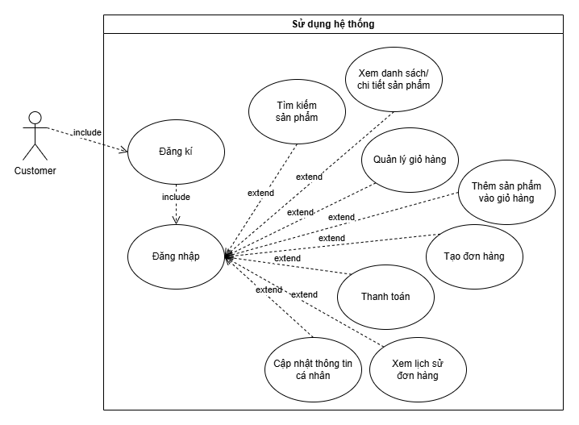Biểu đồ ca sử dụng (Customer)*

**Hình 3.2 Use-case tổng quát Customer**

### **3.1.1 Đặc tả chi tiết trường hợp sử dụng ca**

*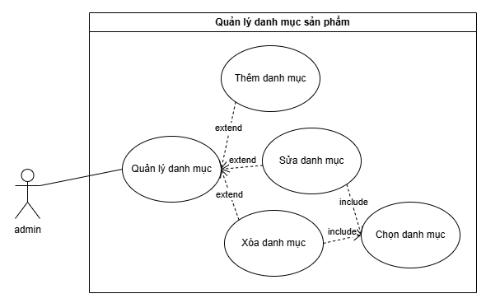Use-case quản lý danh mục (Admin)*

***Hình 3.3 Use-case quản lý danh mục(admin)***

Mô tả:

|  |  |
| --- | --- |
| Tên use case | Quản lý danh mục |
| Tác nhân | Admin |
| Mục tiêu | Cho phép quản trị viên thực hiện các thao tác tạo, cập nhật xóa và xem danh mục sản phẩm |
| Tiền điều kiện | * Người dùng đã đăng nhập với vai trò quản trị * Có quyền truy cập tính năng quản lý danh mục |
| Hậu điều kiện | * Danh mục được thêm thành công * Danh mục được cập nhật hoặc xóa khỏi hệ thống nếu cần thiết |
| Luồng sự kiện chính | 1. Admin đăng nhập hệ thống. 2. Truy cập trang quản lý danh mục. 3. Chọn thao tác: thêm mới, chỉnh sửa hoặc xóa danh mục. 4. Nhập thông tin (ví dụ: tên danh mục, mô tả). 5. Nhấn nút xác nhận. 6. Hệ thống lưu thay đổi và hiển thị thông báo thành công. |

*Use-case quản lý sản phẩm (Admin)*

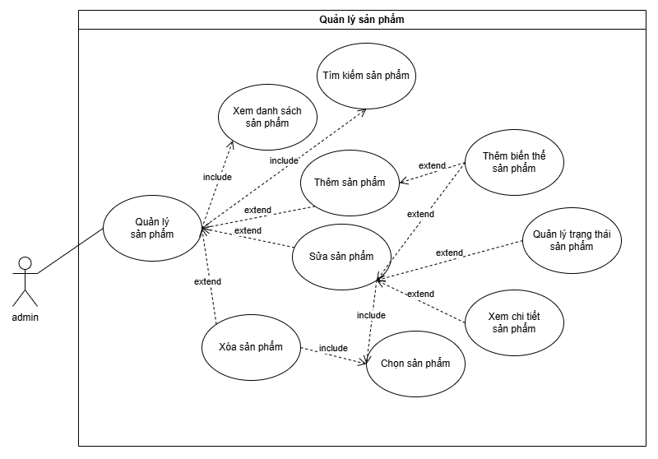

***Hình 3.4 Use-case quản lý sản phẩm (Admin)***

Mô tả:

|  |  |
| --- | --- |
| Tác nhân | Admin |
| Mục tiêu | Cho phép quản trị viên thêm mới, chỉnh sửa, xóa và xem thông tin sản phẩm công nghệ trên hệ thống. |
| Tiền điều kiện | - Quản trị viên đã đăng nhập thành công vào hệ thống.  - Danh mục sản phẩm đã tồn tại (để liên kết sản phẩm). |
| Hậu điều kiện | - Sản phẩm mới được thêm vào hệ thống. - Thông tin sản phẩm được cập nhật hoặc xóa thành công. |
| Luồng sự kiện chính | 1. Admin đăng nhập hệ thống. 2. Truy cập chức năng “**Quản lý sản phẩm**”. 3. Chọn thao tác: Thêm sản phẩm / Chỉnh sửa sản phẩm / Xóa sản phẩm. 4. Nhập hoặc chỉnh sửa các thông tin: tên sản phẩm, mô tả, giá, tồn kho, hình ảnh, danh mục, các biến thể (nếu có). 5. Nhấn nút xác nhận. 6. Hệ thống lưu dữ liệu và hiển thị thông báo thành công. |

*

***Hình 3.5 Use-case quản lý đơn hàng (Admin)***

Mô tả:

|  |  |
| --- | --- |
| Tác nhân | Admin |
| Mục tiêu | Cho phép quản trị viên theo dõi, xử lý và cập nhật trạng thái các đơn hàng của khách hàng. |
| Tiền điều kiện | - Quản trị viên đã đăng nhập vào hệ thống. - Có đơn hàng được tạo từ phía khách hàng. |
| Hậu điều kiện | - Trạng thái đơn hàng được cập nhật đúng. - Đơn hàng bị hủy nếu không hợp lệ hoặc được xác nhận và xử lý. |
| Luồng sự kiện chính | 1. Admin đăng nhập vào hệ thống. 2. Truy cập chức năng “**Quản lý đơn hàng**”. 3. Hệ thống hiển thị danh sách đơn hàng gồm các thông tin: mã đơn, khách hàng, tổng tiền, trạng thái, phương thức thanh toán, ngày đặt hàng. 4. Admin chọn đơn hàng cụ thể để xem chi tiết. 5. Thực hiện các thao tác: xác nhận đơn hàng, cập nhật trạng thái giao hàng (đang xử lý, đang giao, đã giao), hủy đơn hàng nếu cần. 6. Hệ thống ghi nhận thao tác và cập nhật dữ liệu đơn hàng. |

*Use-case quản lý người dùng (Admin)*

***Hình 3.6 Use-case quản lý người dùng (Admin)***

Mô tả:

|  |  |
| --- | --- |
| Tác nhân | Admin |
| Mục tiêu | Cho phép quản trị viên theo dõi, chỉnh sửa và quản lý thông tin tài khoản người dùng (khách hàng hoặc admin khác). |
| Tiền điều kiện | - Admin đã đăng nhập hệ thống với quyền quản trị. - Hệ thống đã có người dùng đăng ký. |
| Hậu điều kiện | - Thông tin người dùng được cập nhật chính xác. - Người dùng có thể bị khóa, xóa hoặc thay đổi quyền nếu cần thiết. |
| Luồng sự kiện chính | 1. Admin đăng nhập hệ thống.  2. Truy cập chức năng “**Quản lý người dùng**”.  3. Hệ thống hiển thị danh sách người dùng gồm: mã người dùng, tên, email, vai trò (user/admin), trạng thái hoạt động.  4. Admin có thể tìm kiếm, lọc danh sách theo tên, email hoặc trạng thái.  5. Admin chọn người dùng cụ thể để xem chi tiết, chỉnh sửa thông tin, khóa/mở khóa tài khoản, hoặc xóa tài khoản.  6. Hệ thống lưu thay đổi và hiển thị thông báo thao tác thành công. |

*Use-case quản lý doanh thu (Admin)*

***Hình 3.7 Use-case quản lý doanh thu (Admin)***

Mô tả:

|  |  |
| --- | --- |
| Tác nhân | Admin |
| Mục tiêu | Cho phép admin theo dõi tổng doanh thu, thống kê bán hàng theo ngày, tháng, năm và đánh giá hiệu quả kinh doanh. |
| Tiền điều kiện | - Admin đã đăng nhập hệ thống. - Hệ thống đã có đơn hàng đã hoàn tất và thanh toán. |
| Hậu điều kiện | - Doanh thu được hiển thị chính xác theo bộ lọc thời gian. - Admin có thể tải về báo cáo hoặc xem biểu đồ tổng quan. |
| Luồng sự kiện chính | 1. Admin đăng nhập hệ thống. 2. Truy cập mục “**Thống kê doanh thu**” trên dashboard. 3. Chọn khoảng thời gian cần thống kê (ngày, tuần, tháng, năm). 4. Hệ thống tính toán tổng doanh thu dựa trên các đơn hàng đã thanh toán. 5. Hiển thị kết quả bằng bảng và biểu đồ trực quan (cột, tròn, đường). 6. Admin có thể xuất báo cáo ra file Excel/PDF (nếu có chức năng). |

*Use-case quản lý giỏ hàng (Customer)*

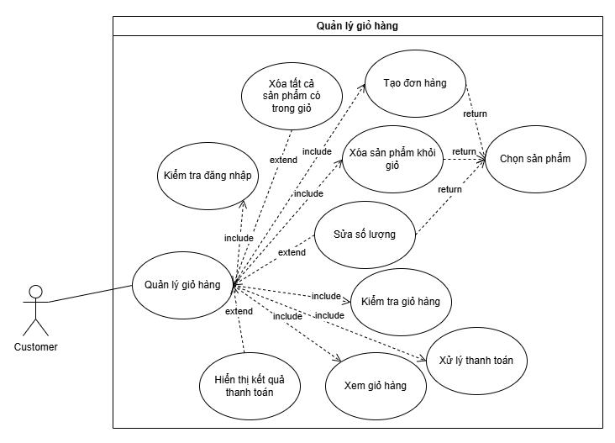

***Hình 3.8 Use-case quản lý giỏ hàng (Customer)***

Mô tả:

|  |  |
| --- | --- |
| Tác nhân | Customer |
| Mục tiêu | Cho phép khách hàng thêm, cập nhật, xóa sản phẩm trong giỏ hàng trước khi tiến hành đặt hàng. |
| Tiền điều kiện | - Khách hàng đã đăng nhập vào hệ thống. - Hệ thống có sản phẩm đang hoạt động để thêm vào giỏ. |
| Hậu điều kiện | - Danh sách sản phẩm trong giỏ được cập nhật. - Giỏ hàng phản ánh chính xác số lượng, tổng tiền và biến thể sản phẩm. |
| Luồng sự kiện chính | 1. Khách hàng đăng nhập hệ thống. 2. Duyệt sản phẩm trong danh mục hoặc kết quả tìm kiếm. 3. Chọn sản phẩm muốn mua và thêm vào giỏ hàng (có thể chọn biến thể như màu, dung lượng, RAM...). 4. Truy cập trang giỏ hàng để xem lại danh sách sản phẩm đã chọn. 5. Cập nhật số lượng sản phẩm hoặc xóa sản phẩm không muốn mua nữa. 6. Hệ thống cập nhật tổng số tiền trong giỏ hàng tương ứng. 7. Khách hàng tiếp tục mua sắm hoặc chuyển sang bước thanh toán. |

*Use-case tạo đơn hàng (Customer)*

***Hình 3.9 Use-case tạo đơn hàng (Customer)***

Mô tả:

|  |  |
| --- | --- |
| Tác nhân | Customer |
| Mục tiêu | Cho phép khách hàng tạo đơn hàng từ giỏ hàng của mình để tiến hành thanh toán và mua sản phẩm. |
| Tiền điều kiện | - Khách hàng đã đăng nhập hệ thống. - Giỏ hàng có ít nhất một sản phẩm hợp lệ. - Đã cung cấp đầy đủ thông tin nhận hàng. |
| Hậu điều kiện | - Một đơn hàng mới được tạo ra và lưu vào hệ thống. - Trạng thái đơn hàng ban đầu là "**Chờ xác nhận**". |
| Luồng sự kiện chính | 1. Khách hàng đăng nhập vào hệ thống. 2. Truy cập giỏ hàng và nhấn nút “**Tiến hành đặt hàng**”. 3. Hệ thống chuyển sang giao diện tạo đơn hàng, hiển thị các sản phẩm trong giỏ, tổng tiền và thông tin người nhận. 4. Khách hàng nhập/kiểm tra thông tin giao hàng: họ tên, số điện thoại, địa chỉ, ghi chú (nếu có). 5. Chọn phương thức thanh toán (**COD** hoặc **VNPAY**<*đang phát triển*>). 6. Nhấn nút “Đặt hàng”. 7. Hệ thống tạo đơn hàng mới với trạng thái ban đầu là “**Chờ xác nhận**”, liên kết với các mục trong giỏ và xóa giỏ hàng hiện tại. |

*Use-case thanh toán (Customer)*

***Hình 3.10 Use-case thanh toán (Customer)***

Mô tả:

|  |  |
| --- | --- |
| Tác nhân | Customer |
| Mục tiêu | Cho phép khách hàng thanh toán cho đơn hàng đã đặt bằng các phương thức hỗ trợ (**COD**, **VNPAY<***đang phát triển***>**). |
| Tiền điều kiện | - Khách hàng đã đăng nhập hệ thống.  - Đã tạo đơn hàng thành công với trạng thái “Chờ xác nhận”. |
| Hậu điều kiện | - Đơn hàng được ghi nhận là đã thanh toán hoặc ghi nhận sẽ thanh toán sau khi giao hàng (**COD**). - Trạng thái đơn hàng được cập nhật tùy theo phương thức thanh toán. |
| Luồng sự kiện chính | 1. Sau khi tạo đơn hàng, khách hàng được chuyển đến giao diện chọn phương thức thanh toán (nếu chưa chọn). 2. Khách hàng chọn một trong hai hình thức thanh toán:     – **Thanh toán khi nhận hàng (COD)**: Hệ thống ghi nhận đơn hàng sẽ được thanh toán sau.     – **Thanh toán qua VNPAY<***đang phát triển***>**: Hệ thống chuyển hướng người dùng đến cổng thanh toán **VNPAY**. 3. Nếu chọn **VNPAY**, khách hàng nhập thông tin thanh toán và thực hiện xác thực theo quy trình của **VNPAY**. 4. Sau khi thanh toán thành công, hệ thống nhận phản hồi từ **VNPAY** và cập nhật trạng thái đơn hàng là “**Đã thanh toán**” hoặc “**Đã xác nhận**”. 5. Hệ thống gửi thông báo/email xác nhận thanh toán cho khách hàng. |

*Use-case thêm sản phẩm vào giỏ hàng (Customer)*

***Hình 3.11 Use-case thêm sản phẩm vào giỏ hàng (Customer)***

Mô tả:

|  |  |
| --- | --- |
| Tác nhân | Customer |
| Mục tiêu | Cho phép khách hàng thêm sản phẩm mong muốn vào giỏ hàng để chuẩn bị cho việc đặt hàng. |
| Tiền điều kiện | - Khách hàng đã đăng nhập (hoặc là khách truy cập với giỏ tạm). - Có sản phẩm hiển thị trong hệ thống còn hàng và đang hoạt động. |
| Hậu điều kiện | - Sản phẩm được thêm vào giỏ hàng của khách hàng với số lượng và biến thể cụ thể (nếu có). - Giỏ hàng được cập nhật tổng tiền và số lượng. |
| Luồng sự kiện chính | 1. Khách hàng duyệt danh sách sản phẩm qua trang chủ, danh mục hoặc tìm kiếm. 2. Chọn một sản phẩm muốn mua để vào trang chi tiết sản phẩm. 3. Khách hàng chọn các thuộc tính cần thiết của sản phẩm (màu sắc, dung lượng, phiên bản...) nếu có. 4. Nhập số lượng muốn mua. 5. Nhấn nút “**Thêm vào giỏ hàng**”. 6. Hệ thống kiểm tra tồn kho và xác nhận sản phẩm còn hàng. 7. Sản phẩm được thêm vào giỏ hàng của khách hàng. 8. Hệ thống hiển thị thông báo “**Thêm thành công**” và cho phép khách hàng chuyển sang trang giỏ hoặc tiếp tục mua sắm. |

*Use-case tìm kiếm sản phẩm (Customer)*

***Hình 3.12 Use-case tìm kiếm sản phẩm (Customer)***

Mô tả:

|  |  |
| --- | --- |
| Tác nhân | Customer |
| Mục tiêu | Cho phép khách hàng tìm kiếm các sản phẩm theo từ khóa hoặc bộ lọc phù hợp với nhu cầu. |
| Tiền điều kiện | - Hệ thống đã có dữ liệu sản phẩm trong cơ sở dữ liệu. - Người dùng có thể là khách truy cập hoặc đã đăng nhập. |
| Hậu điều kiện | - Hệ thống hiển thị danh sách sản phẩm khớp với từ khóa hoặc bộ lọc tìm kiếm. |
| Luồng sự kiện chính | 1. Khách hàng truy cập vào trang chủ hoặc bất kỳ trang nào có thanh tìm kiếm. 2. Nhập từ khóa liên quan đến tên sản phẩm, danh mục, hãng sản xuất, v.v. 3. (Tùy chọn) Khách hàng áp dụng các bộ lọc như: mức giá, loại sản phẩm, thương hiệu, tình trạng còn hàng. 4. Nhấn nút “**Tìm kiếm**” hoặc nhấn Enter. 5. Hệ thống truy vấn cơ sở dữ liệu để tìm các sản phẩm phù hợp. 6. Hiển thị danh sách kết quả bao gồm tên sản phẩm, hình ảnh, giá, số lượng còn lại và đường dẫn đến trang chi tiết. |

*Use-case xem danh sách sản phẩm (Customer)*

***Hình 3.13 Use-case xem danh sách sản phẩm (Customer)***

Mô tả:

|  |  |
| --- | --- |
| Tác nhân | Customer |
| Mục tiêu | Cho phép khách hàng duyệt và xem danh sách sản phẩm theo danh mục hoặc toàn bộ sản phẩm hiện có trong hệ thống. |
| Tiền điều kiện | - Hệ thống có danh sách sản phẩm được thêm bởi admin. - Người dùng có thể là khách truy cập hoặc đã đăng nhập |
| Hậu điều kiện | - Danh sách sản phẩm được hiển thị ra màn hình với thông tin cơ bản và tùy chọn tương tác. |
| Luồng sự kiện chính | 1. Khách hàng truy cập trang sản phẩm 2. Hệ thống hiển thị danh sách 3. Người dùng có thể lọc, sắp xếp, chuyển trang |

*Use-case xem chi tiết sản phẩm (Customer)*

***Hình 3.14 Use-case xem chi tiết sản phẩm (Customer)***

Mô tả:

|  |  |
| --- | --- |
| Tác nhân | Customer |
| Mục tiêu | Xem thông tin đầy đủ của một sản phẩm cụ thể |
| Tiền điều kiện | Sản phẩm tồn tại trong hệ thống |
| Hậu điều kiện | Hiển thị trang chi tiết sản phẩm với đầy đủ thông ti |
| Luồng sự kiện chính | 1. Khách hàng nhấn vào sản phẩm từ danh sách 2. Hệ thống hiển thị ảnh, tên, mô tả, giá, tồn kho, tùy chọn 3. Người dùng có thể thêm vào giỏ |

*Use-case xem lịch sử đơn hàng (Customer)*

***Hình 3.15 Use-case xem lịch sử đơn hàng (Customer)***

Mô tả:

|  |  |
| --- | --- |
| Tác nhân | Customer |
| Mục tiêu | Xem danh sách các đơn hàng đã đặt và trạng thái của chúng |
| Tiền điều kiện | Khách hàng đã đăng nhập và có ít nhất một đơn hàng |
| Hậu điều kiện | Hiển thị danh sách đơn hàng với thông tin tóm tắt và trạng thái |
| Luồng sự kiện chính | 1. Khách hàng truy cập trang "Đơn hàng của tôi" 2. Hệ thống hiển thị danh sách đơn hàng 3. Khách hàng có thể nhấn để xem chi tiết từng đơn hàng |

## **3.2 Biểu đồ tuần tự các chức năng cơ bản**

*Biểu đồ tuần tự chức năng đăng nhập*

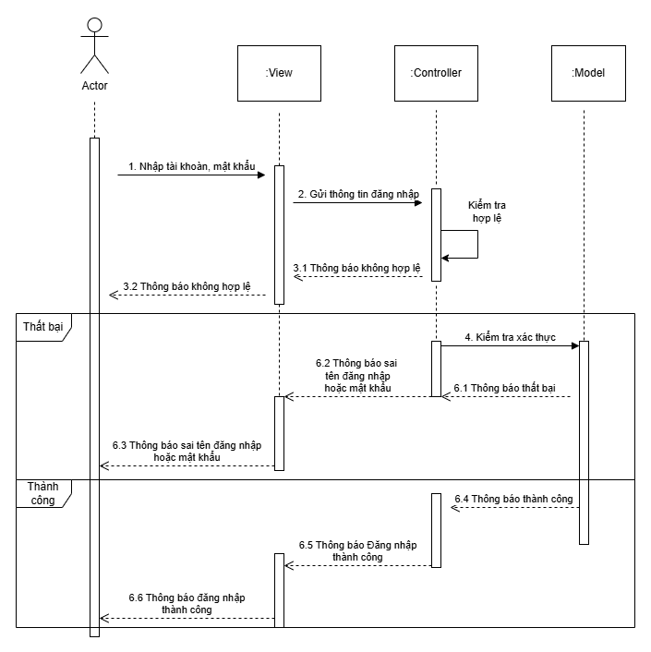

***Hình 3.16 Biểu đồ tuần tự chức năng đăng nhập***

*Biểu đồ tuần tự chức năng đăng kí*

***Hình 3.17 Biểu đồ tuần tự chức năng đăng kí***

*Biểu đồ tuần tự chức năng đặt hàng*

***Hình 3.18 Biểu đồ tuần tự chức năng đặt hàng***

*Biểu đồ tuần tự chức năng duyệt đơn hàng*

***Hình 3.19 Biểu đồ tuần tự chức năng duyệt đơn hàng***

*Biểu đồ tuần tự chức năng thanh toán*

***Hình 3.19 Biểu đồ tuần tự chức năng thanh toán***

*Biểu đồ tuần tự chức năng tìm kiếm*

***Hình 3.20 Biểu đồ tuần tự chức năng tìm kiếm***

## **3.3 Sơ đồ hoạt động các chức năng cơ bản**

*Biểu đồ hoạt động chức năng đăng nhập*

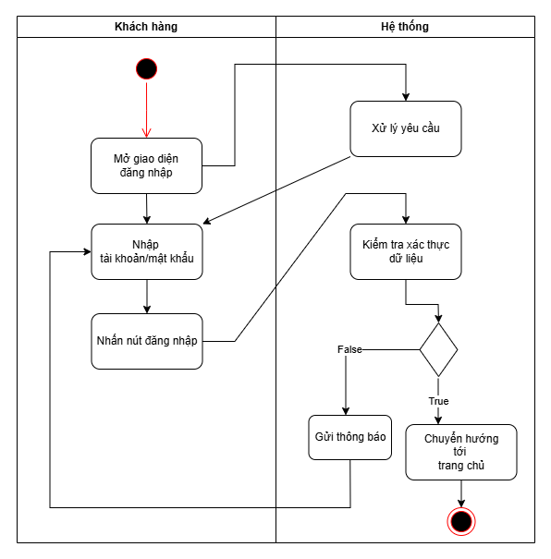

***Hình 3.21 Biểu đồ hoạt động chức năng đăng nhập***

*Biểu đồ hoạt động chức năng đăng kí*

***Hình 3.22 Biểu đồ hoạt động chức năng đăng kí***

*Biểu đồ hoạt động chức năng quản lý đơn hàng(admin)*

***Hình 3.23 Biểu đồ hoạt động chức năng quản lý đơn hàng(admin)***

*Biểu đồ hoạt động chức năng thêm sản phẩm vào giỏ hàng*

***Hình 3.24 Biểu đồ hoạt động chức năng thêm sản phẩm vào giỏ hàng***

*Biểu đồ hoạt động chức năng thanh toán*

***Hình 3.25 Biểu đồ hoạt động chức năng thanh toán***

*Biểu đồ hoạt động chức năng tìm kiếm và xem chi tiết sản phẩm*

***Hình 3.26 Biểu đồ hoạt động chức năng tìm kiếm và xem chi tiết sản phẩm***

## **3.4 Sơ đồ lớp và thiết kế lớp**

### **3.4.1 Sơ đồ quan hệ các lớp**

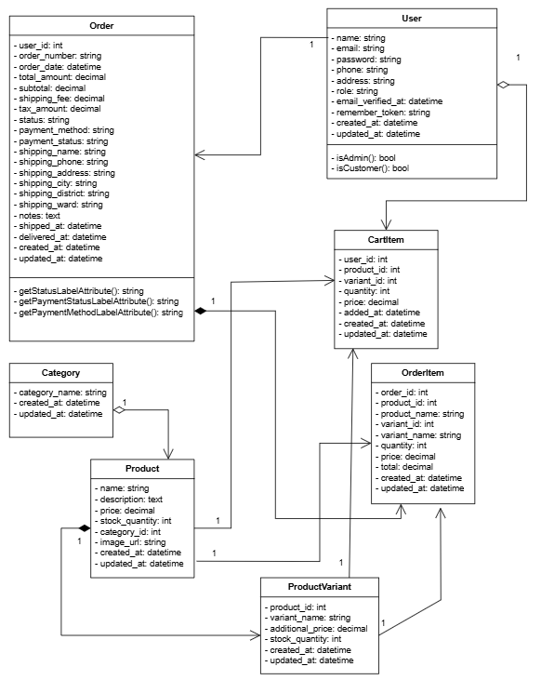

***Hình 3.27 Class Diagram***

### **3.4.2 Mẫu thiết kế sử dụng trong hệ thống**

**Mô hình MVC (Model-View-Controller)**

Mô hình MVC là một kiến trúc phần mềm phổ biến, chia ứng dụng thành ba phần chính: Model, View, và Controller. Mục tiêu của mô hình này là tách biệt các khía cạnh khác nhau của ứng dụng để quản lý và bảo trì mã dễ dàng hơn.

Model: Đại diện cho dữ liệu của ứng dụng và các quy tắc nghiệp vụ (business logic). Model quản lý việc truy cập và xử lý dữ liệu từ cơ sở dữ liệu, cũng như đảm bảo tính nhất quán của dữ liệu.

View: Là phần giao diện người dùng (UI). View chịu trách nhiệm hiển thị dữ liệu cho người dùng, thường sử dụng các thành phần giao diện như HTML, CSS, hoặc các framework frontend. View không chứa bất kỳ logic nghiệp vụ nào, mà chỉ tập trung vào việc hiển thị dữ liệu từ Model.

Controller: Là thành phần trung gian giữa Model và View. Controller nhận yêu cầu từ người dùng, xử lý yêu cầu (thông qua Model), và trả về kết quả cho View để hiển thị. Nó chịu trách nhiệm điều phối các tương tác giữa Model và View.

Mô hình MVC giúp cải thiện tính bảo trì và mở rộng ứng dụng, đồng thời giúp phát triển nhiều thành phần độc lập một cách dễ dàng.

## **3.5 Sơ đồ thực thể liên kết và Mô hình quan hệ**

### **3.5.1 Sơ đồ thực thể liên kết**

***Hình 3.28 Sơ đồ thực thể liên kết***

### **3.5.2 Mô hình quan hệ**

***Hình 3.29 Mô hình quan hệ***

# **CHƯƠNG 4: HOẠT ĐỘNG CƠ BẢN**

## **4.1 Đăng nhập**

**Mô tả chức năng**

Chức năng đăng nhập cho phép người dùng đã đăng ký xác thực và truy cập hệ thống với vai trò tương ứng (**Customer** hoặc **Admin**)

**Mục tiêu**

* Xác thực danh tính người dùng
* Phân quyền truy cập theo vai trò
* Đảm bảo an toàn và riêng tư cho người dùng

**Luồng hoạt động**

1. Người dùng truy cập trang đăng nhập
2. Nhập tài khoản và mật khẩu
3. Hệ thống xác minh thông tin

Tài khoản mặc định dành cho **Admin:**

* **Tài khoản:** [admin@techmart.vn](mailto:admin@techmart.vn)
* **Mật khẩu:** admin123

**Bảo mật:**

* Mật khẩu được mã hóa (bcrypt)
* Cơ chế session của Laravel đảm bảo an toàn đăng nhập
* Tự động đăng xuất khi không hoạt lâu

***Hình 4.1 Giao diện đăng nhập***

## **4.2 Đăng kí**

Khách truy cập có thể tạo tài khoản người dùng mới thông qua biểu mẫu đăng ký, bao gồm thông tin như họ tên, địa chỉ email, mật khẩu. Hệ thống sẽ kiểm tra điều kiện hợp lệ (email duy nhất, độ dài mật khẩu, khớp xác nhận mật khẩu...) trước khi lưu thông tin vào cơ sở dữ liệu. Sau khi đăng ký thành công, người dùng có thể đăng nhập và bắt đầu trải nghiệm mua sắm trên hệ thống.

***Hình 4.2 Giao diện đăng kí***

## **4.3 Trang chủ**

Trang chủ là giao diện đầu tiên khi người dùng truy cập vào hệ thống. Tại đây hiển thị tổng quan các nội dung chính như danh sách danh mục sản phẩm, các sản phẩm nổi bật, sản phẩm mới nhất hoặc sản phẩm theo khuyến mãi. Ngoài ra, trang chủ còn cung cấp thanh tìm kiếm, liên kết nhanh tới các danh mục, và các thông tin hỗ trợ (giới thiệu, liên hệ...). Trang chủ đóng vai trò quan trọng trong việc thu hút người dùng và điều hướng đến các khu vực chức năng khác của hệ thống.

***Hình 4.3 Giao diện trang chủ***

## **4.4 Danh mục sản phẩm**

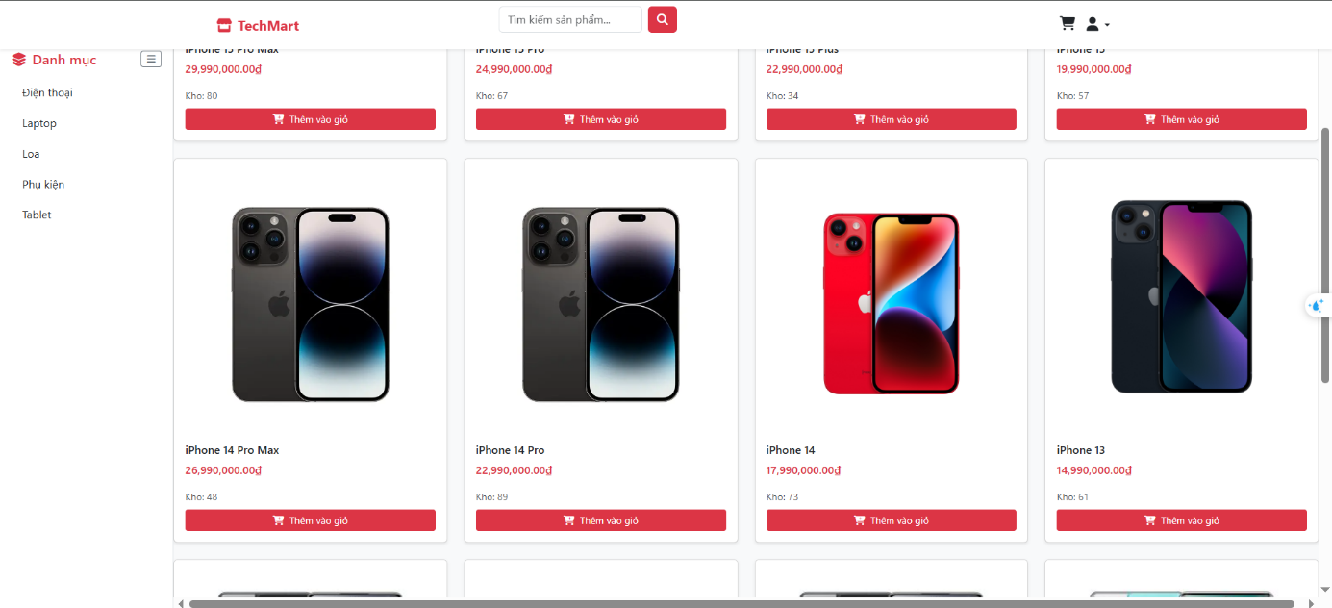Chức năng này giúp người dùng duyệt qua các nhóm sản phẩm được phân loại theo danh mục (ví dụ: Điện thoại, Laptop, Máy tính bảng...). Mỗi danh mục sẽ hiển thị danh sách sản phẩm tương ứng, giúp người dùng dễ dàng tìm kiếm và lựa chọn sản phẩm theo nhu cầu cụ thể.

***Hình 4.4 Giao diện danh mục sản phẩm***

## **4.5 Quản lý giỏ hàng**

Người dùng có thể vào trang giỏ hàng để xem lại các sản phẩm đã thêm, thay đổi số lượng từng sản phẩm hoặc xóa những mặt hàng không còn nhu cầu. Đây là bước trung gian giúp người dùng kiểm tra lại đơn hàng trước khi tiến hành đặt mua.

Hệ thống hỗ trợ hai phương thức thanh toán chính:

* **Thanh toán khi nhận hàng (COD):** Đơn hàng được ghi nhận với trạng thái “Chờ xử lý”, khách hàng thanh toán trực tiếp khi nhận hàng.
* 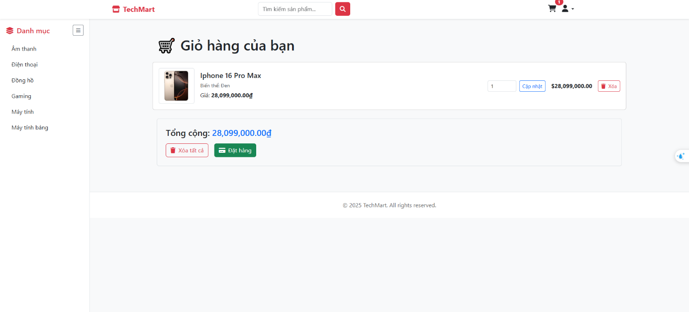**Thanh toán trực tuyến qua VNPAY:** (đang phát triển) Người dùng được điều hướng sang cổng VNPAY để thanh toán. Kết quả giao dịch sẽ được hệ thống tiếp nhận và cập nhật trạng thái đơn hàng tương ứng.

***Hình 4.5 Giao diện quản lý giỏ hàng***

## **4.6 Chi tiết sản phẩm**

Chức năng xem chi tiết sản phẩm cho phép người dùng truy cập vào trang riêng của từng sản phẩm để xem đầy đủ thông tin trước khi quyết định mua hàng. Tại trang này, hệ thống hiển thị các thông tin quan trọng như:

* Tên sản phẩm
* Hình ảnh sản phẩm
* Giá bán
* Mô tả sản phẩm
* Số lượng còn lại trong kho
* Các lựa chọn biến thể nếu có(màu sắc, dung lượng, kích thước…)
* Nút “Thêm vào giỏ hàng”

***Hình 4.6 Giao diện chi tiết sản phẩm***

## **4.7 Đặt hàng và thanh toán**

Khi người dùng xác nhận giỏ hàng, hệ thống sẽ chuyển sang bước đặt hàng. Tại đây, người dùng nhập thông tin người nhận (tên, số điện thoại, địa chỉ), chọn hình thức thanh toán, sau đó xác nhận để hoàn tất đơn hàng. Hệ thống sẽ tạo đơn hàng mới và lưu thông tin vào bảng **orders** và **order_items.**

***Hình 4.7 Giao diện đặt hàng/ thanh toán***

***Hình 4.8 Giao diện đặt hàng thành công***

## **4.8 Quản lý đơn hàng**

Người dùng có thể truy cập vào khu vực “Đơn hàng của tôi” để xem danh sách các đơn đã đặt. Thông tin bao gồm: mã đơn, ngày đặt, trạng thái đơn hàng, phương thức thanh toán và tổng tiền. Người dùng cũng có thể xem chi tiết từng đơn hàng hoặc hủy đơn hàng nếu hệ thống chưa xử lý.

***Hình 4.9 Giao diện quản lý lịch sử đơn hàng***

## **4.9 Dashboard(Admin)**

Chức năng **Dashboard** là giao diện trung tâm dành riêng cho quản trị viên sau khi đăng nhập thành công. Tại đây, Admin có cái nhìn tổng quan về toàn bộ hoạt động của hệ thống, bao gồm:

***Hình 4.10 Giao diện Dashboard(Admin)***

***Hình 4.11 Giao diện quản lý danh mục(Admin)***

## **4.10 Quản lý sản phẩm (Admin)**

Chức năng cho phép Admin thao tác với dữ liệu sản phẩm bao gồm thêm mới sản phẩm, cập nhật thông tin, quản lý hình ảnh, giá bán, số lượng tồn kho và gán sản phẩm vào danh mục phù hợp. Đây là khu vực đảm bảo nội dung website luôn chính xác và kịp thời.

***Hình 4.12 Giao diện quản lý sản phẩm(Admin)***

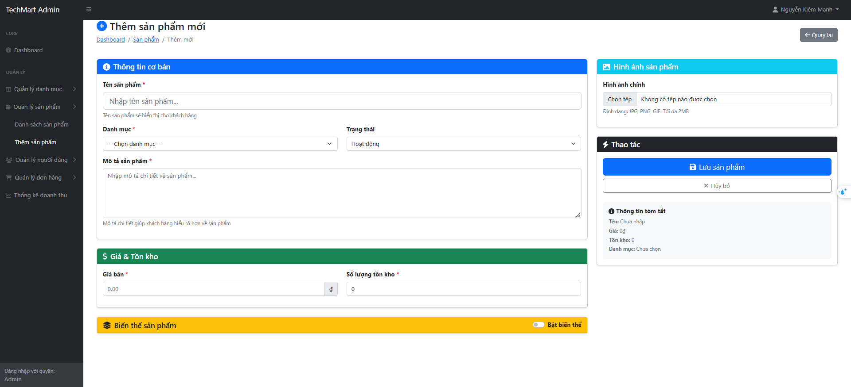

***Hình 4.13 Giao diện thêm sản phẩm(Admin)***

***Hình 4.14 Giao diện sửa sản phẩm(Admin)***

## **4.11 Quản lý người dùng (Admin)**

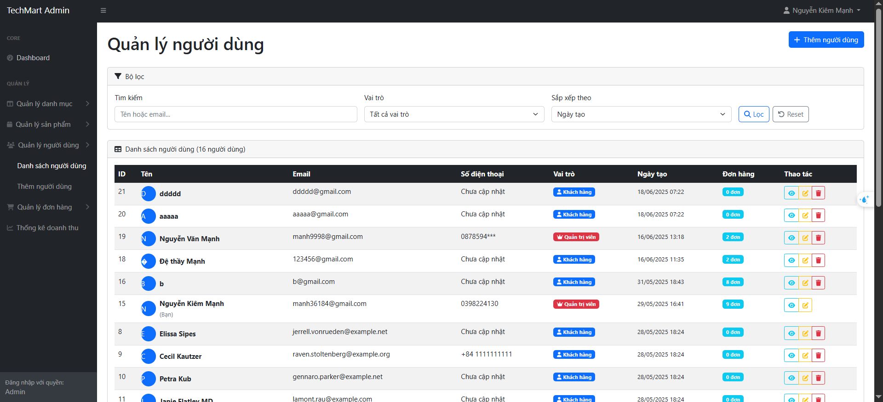Admin có thể xem danh sách tất cả người dùng trong hệ thống, phân quyền (Customer hoặc Admin), khóa/mở tài khoản nếu có vi phạm hoặc yêu cầu quản lý.

***Hình 4.15 Giao diện quản lý người dùng(Admin)***

***Hình 4.16 Giao diện thêm người dùng(Admin)***

## **4.12 Quản lý đơn hàng (Admin)**

Admin có quyền xem toàn bộ đơn hàng trong hệ thống, phân loại theo trạng thái (chờ xác nhận, đang giao, đã hoàn tất, đã hủy...). Quản trị viên có thể cập nhật trạng thái xử lý đơn hàng tùy theo tiến độ thực tế.

***Hình 4.17 Giao diện quản lý đơn hàng(Admin)***

***Hình 4.18 Chi tiết đơn hàng***

## **4.13 Thống kê doanh thu (Admin)**

Chức năng này giúp Admin theo dõi doanh thu của hệ thống theo ngày, tháng hoặc khoảng thời gian tùy chọn. Hệ thống sẽ thống kê tổng số đơn hàng đã hoàn tất và tổng tiền thanh toán tương ứng, hỗ trợ đánh giá hiệu quả kinh doanh.

***Hình 4.19 Giao diện thống kê doanh thu(Admin)***

# **CHƯƠNG 5: TỔNG KẾT ĐÁNH GIÁ**

## **5.1 Kết quả đạt được**

Dự án TechMart đã trải qua đầy đủ các giai đoạn trong vòng đời phát triển phần mềm, bao gồm: thu thập yêu cầu, phân tích hệ thống, thiết kế kiến trúc, xây dựng và kiểm thử. Hệ thống đã được xây dựng thành công trên nền tảng Laravel Framework, kết hợp với MySQL làm hệ quản trị cơ sở dữ liệu và triển khai trực tuyến trên dịch vụ Railway. Một số kết quả cụ thể đạt được như sau:

* Xây dựng hoàn chỉnh chức năng đăng ký/đăng nhập người dùng, bao gồm xác thực đầu vào, xử lý đăng nhập sai, xác nhận vai trò người dùng.
* Hiển thị danh mục sản phẩm công nghệ chia theo các loại rõ ràng: điện thoại, laptop, máy tính bảng, phụ kiện âm thanh,...
* Người dùng có thể tìm kiếm sản phẩm theo tên, lọc sản phẩm theo danh mục, mức giá, hoặc sắp xếp theo mức giá/tên/mới nhất.
* Hệ thống giỏ hàng có khả năng thêm, cập nhật số lượng, xóa sản phẩm với giao diện tương tác đơn giản và dễ sử dụng.
* Hoạt động đặt hàng gồm lựa chọn phương thức thanh toán (COD hoặc VNPay), nhập thông tin giao hàng, xác nhận đơn và lưu đơn hàng vào hệ thống.
* Người dùng có thể theo dõi tình trạng đơn hàng, quản lý lịch sử mua hàng một cách trực quan.
* Giao diện quản trị viên được thiết kế riêng biệt, bao gồm các chức năng quản lý:
  + Danh mục sản phẩm (tạo mới, cập nhật, xóa)
  + Sản phẩm (bao gồm cả biến thể sản phẩm)
  + Người dùng (phân quyền, cập nhật thông tin)
  + Đơn hàng (theo dõi, cập nhật trạng thái vận chuyển)
  + Thống kê doanh thu theo thời gian
* Giao diện được xây dựng bằng Blade kết hợp Bootstrap, đảm bảo responsive trên các thiết bị và có tính thẩm mỹ cao.
* Tích hợp cơ bản với cổng thanh toán VNPay để xử lý đơn hàng online.

## **5.2 Đánh giá kết quả**

### **5.2.1 Ưu điểm nổi bật**

* Ứng dụng kiến trúc phần mềm MVC, tách biệt rõ ràng giữa các lớp: dữ liệu (Model), xử lý logic (Controller), và giao diện (View), giúp dễ bảo trì và mở rộng.
* Bảo mật cơ bản được áp dụng, bao gồm CSRF protection, xác thực người dùng, và giới hạn truy cập theo vai trò.
* Tính năng đầy đủ cho cả người dùng và quản trị viên, cho phép hệ thống hoạt động như một sàn thương mại điện tử cơ bản.
* Hiệu năng ổn định, thời gian tải trang nhanh, và không phát sinh lỗi nghiêm trọng trong quá trình thử nghiệm.
* Triển khai thực tế trên Railway giúp sinh viên tiếp cận thực hành với mô hình hệ thống thật.

### **5.2.2 Một số hạn chế tồn tại**

* Phần xử lý logic nghiệp vụ vẫn còn được viết trực tiếp trong các Controller, chưa tách riêng thành các lớp Service theo đúng mô hình ba lớp.
* Thanh toán VNPay mới bắt đầu tích hợp, chưa xử lý được nghiệp vụ các tình huống lỗi, bảo mật cơ bản tới nâng cao.
* Chưa có hệ thống gửi mail thông báo, khiến người dùng không nhận được thông tin xác nhận khi đặt hàng.
* Giao diện tuy rõ ràng nhưng thiếu hiệu ứng động và tối ưu hóa trên màn hình nhỏ (điện thoại).
* Thiếu tính năng đánh giá, bình luận, yêu thích sản phẩm, chưa khai thác các yếu tố tương tác người dùng nâng cao.

### **5.2.3 Hướng phát triển trong tương lai**

* Áp dụng mô hình Three-Tier Architecture đầy đủ bằng cách tách lớp xử lý nghiệp vụ ra khỏi Controller và viết dưới dạng các Service riêng biệt.
* Hoàn thiện hệ thống thanh toán VNPay, xử lý nhiều tình huống hơn, hiển thị mã QR, xử lý callback trả về từ VNPay.
* Tích hợp thêm các phương thức thanh toán khác như Vnpay, Momo, ZaloPay, mở rộng sự lựa chọn cho người dùng.
* Cải thiện giao diện người dùng, bổ sung animation, chuyển cảnh, và tối ưu giao diện mobile-first.
* Thêm chức năng đánh giá sản phẩm, bình luận, yêu thích, so sánh sản phẩm, tạo trải nghiệm tốt hơn cho người dùng.
* Tích hợp hệ thống gửi email tự động khi có đơn hàng mới, đơn hàng được xử lý hoặc đơn hàng bị hủy.
* Nâng cấp phần thống kê và biểu đồ doanh thu, phân tích theo thời gian, danh mục, khu vực địa lý để hỗ trợ admin ra quyết định.
* Cải thiện hiệu suất truy vấn, bổ sung cache cho các truy vấn phổ biến như danh sách sản phẩm mới nhất, danh mục hot.

## **5.3 Tổng kết**

Dự án TechMart là một sản phẩm học thuật hoàn chỉnh và có tính ứng dụng thực tế cao. Thông qua việc thực hiện dự án, nhóm chúng em đã tiếp cận và áp dụng các kỹ thuật lập trình web hiện đại, quản lý dữ liệu, triển khai hệ thống thực tế và tổ chức làm việc nhóm hiệu quả. Hệ thống không chỉ đáp ứng các yêu cầu ban đầu mà còn tạo nền tảng vững chắc để mở rộng trong tương lai. Với những định hướng nâng cấp rõ ràng, TechMart hoàn toàn có thể phát triển thành một website thương mại điện tử hoàn chỉnh và chuyên nghiệp nếu tiếp tục được đầu tư và phát triển.